Интегрированный урок с компьютерными технологиями по русскому языку и окружающему миру.
Тема: Склонение имен существительных единственного числа. Природные зоны России.
Тип урока: закрепление знаний, умений и навыков.
Цель урока:
обобщение знаний учащихся о склонении имен существительных;
совершенствование умения учащихся определять тип склонения существительных в начальной форме и в косвенных падежах;
упражнение в правильном употреблении падежных окончаний имен существительных 1-, 2-, 3-го склонений;
закрепить природоведческое понятие «природные зоны России», расширить представление о них;
учить детей бережному отношению к окружающей среде.
Задачи:
Обучающие
- упражнять в правильном употреблении и написании окончаний имен существительных единственного числа на основе знаний учащихся по окружающему миру
Развивающие
- развивать речь учащихся;
- активизировать словесно-логическое мышление;
- обеспечивать интеллектуальное развитие за счет самостоятельности школьников в организации учебного процесса
Воспитательные
- формировать нравственную культуру;
- воспитывать товарищество, взаимопомощь;
- воспитывать любовь к природе.

Формы организации учебной деятельности:
коллективная;
индивидуальная;
работа в парах.

Методы работы:
словесный;
поиск-рассуждение;
проблемный;
практический.

Оборудование: мультимедиа, презентация, карточки для индивидуальной работы.

Ход урока:
- Орг. момент.
- Вступительная беседа.
У.: - Ребята, сегодня урок русского языка я хочу начать строчками из стихотворения Сергея Михалкова «Веселый турист», чтобы вы попытались определить, чем мы будем заниматься.
Крутыми тропинками в горы,
Вдоль быстрых и медленных рек,
Минуя большие озера,
Веселый шагал человек.
Четырнадцать лет ему было,
И нес он дорожный мешок,
А в нем полотенце и мыло
Да белый зубной порошок.
Он встретить в пути не боялся
Ни змей, ни быков, ни собак,
А если встречал, то смеялся
И сам приговаривал так:
"Я вышел из комнаты тесной,
И весело дышится мне.
Все видеть, все знать интересно,
И вот я хожу по стране".
У.: - О ком говорится в этих строчках?
Д.: - О путешественнике.
У.: - Значит, чем мы будем заниматься на уроке?
Д.: - Путешествовать.
У.: - Но ведь у нас урок русского языка и мы с вами проходим тему «Склонение имен существительных единственного числа»!
Д.: - Мы будем повторять и путешествовать.
У.: - Верно! А путешествовать мы будем по природным зонам России, с которыми познакомились на уроках окружающего мира. (слайд 1)
- Вам нужно быть очень внимательными, все задания выполнять правильно, иначе мы можем заблудиться.
- Готовы? Тогда в путь!
III. Упр. «Мозговой штурм»
У.: - Перед вами карточки с четверостишием. Прочитайте их, найдите и исправьте 9 ошибок.
(По окончании работы карточки передаются учителю)

Карточка.
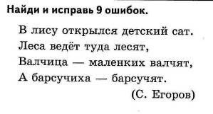
IV. Минутка чистописания.
У.:- Где-то на белом свете
Там, где всегда мороз,
Трутся спиной медведи
О земную ось.
Мимо плывут столетья,
Спят подо льдом моря.
Трутся об ось медведи –
Вертится Земля.
- О какой природной зоне поет знаменитая актриса Наталья Варлей в любимой народом кинокомедии «Кавказская пленница»?
Д.: - О зоне арктических пустынь.
У.: - Покажите ее на карте. Что вы о ней знаете?
(Учащиеся вспоминают материал, с которым знакомились на уроке окружающего мира, изучая зону арктических пустынь).
- А знаете ли вы, что площадь Арктики примерно 27 млн. кв. км. А на планете Земля примерно 320000 айсбергов? (слайд 2)
У.: - Итак, мы в зоне арктических пустынь, чтобы ее благополучно пройти, вам нужно красиво и аккуратно прописать то, что дано на доске, т.е. выполнить минутку чистописания.
(слайд 3)
Откройте, пожалуйста, тетради, запишите число и классная работа и выполните задание.
У.: - К чему призывает нас предложение, которое вы записали?
Д.: - Беречь природу.
У.: - Какое оно по интонации?
Д.: - Восклицательное.
У.: - По цели высказывания?
Д.: - Побудительное.
V. Повторение пройденного.
1. Распознавание основных типов склонений имен существительных.
У.: - Мы продолжаем свое путешествие. Послушайте мой рассказ, определите, о какой природной зоне в нем говорится:
Это безлесная заболоченная равнина на севере страны. Природа здесь сурова. Зима ветреная, холодная, с морозами ниже 50 градусов, длится 8-9 месяцев. Снега немного, земля промерзает на большую глубину.
Д.: - Это тундра.
У.: - Покажите ее на карте.
- Из-за суровых погодных условий животный и растительный мир тундры беден. Наша с вами задача разгадать ребусы и вспомнить, какие растения и животные встречаются в данной природной зоне. Отгаданные слова запишем в тетрадь и обозначим их склонение. Что поможет нам не ошибиться в определении склонений имен существительных?
Д.: - Знание того, что к существительным 1-го склонения относятся существительные женского и мужского рода с окончаниями – а; - я; к существительным 2-го склонения – существительные среднего рода с окончаниями – о; - е; мужского рода с нулевым окончанием; к 3-му склонению относятся существительные женского рода с нулевым окончанием.
 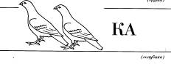 (слайд 4)


ЛК

(волк)
У.: - А знаете ли вы, что только в тундре есть птица, которую мечтают увидеть путешественники. Это - розовая чайка. Необычность этой чайки в том, что её розовое нежнейшее оперенье видно только в естественных условиях. А на фотографиях получается обычная белая чайка.
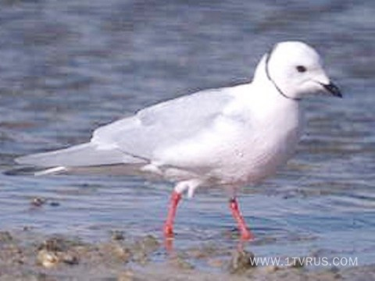

(слайд 5)
У.: - Вспомните и запишите еще 3 представителей тундры. Обозначьте склонение имен существительных.
У.: - Ребята, какие предложения по составу бывают в русском языке?
Д.: - Простые и сложные.
У.: - Используя названия животных и растений, которые вы вспомнили и все части речи, которые изучаем на уроках русского языка, составьте и запишите два связных предложения о тундре. Но постарайтесь, чтобы одно из предложений было простое, а другое сложное.
(3-4 предложения заслушиваем)
2. Упражнение в распознавании рода и падежной формы имен существительных.
У.: - Теперь мы можем отправиться исследовать следующую природную зону, которая находится южнее зоны тундры и на карте она обозначена зеленым цветом. Что это за зона?
Д.: - Это зона лесов.
У.: - В каком тепловом поясе она лежит?
Д.: - Умеренном.
У.: - Что характерно для этого пояса?
Д.: - Ярко выражены все четыре времени года, холодная зима и теплое лето.
У.: - Вспомните и покажите на карте, сколько частей в данной природной зоне.
Д.: - В зоне лесов три части: самая большая – тайга, еще есть – смешанные леса и третья часть – широколиственные леса.
У.: - Перед вами текст (упр.5 стр. 23 в «Рабочей тетради» по русскому языку, ч.1 Л.М. Зелениной). Прочитайте его. Есть ли в данном тексте характерные признаки зоны лесов? Докажите. (слайд 6)
Д.: - По берегу реки растет-шумит сосновый бор. До самой поздней осени радует лес душистым смолистым запахом и грибами.
У.: - Как вы думаете, что нужно сделать в этом упражнении?
Д.: - Вставить пропущенные орфограммы.
У.: - Что мы умеем определять у имен существительных?
Д.: - Род, число, падеж, склонение.
У.: - Исходя из этого, подумайте и скажите, с какой целью в тексте выделены некоторые предложения?
Д.: - В выделенных предложениях у имен существительных указать их род, число, падеж.
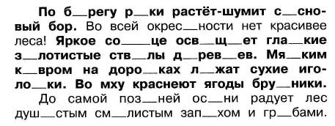
У.: - Выполните задание самостоятельно. Затем – взаимопроверка.
У.: - А знаете ли вы, что сова уничтожает за год 1000 грызунов. Если учесть, что каждая мышь может съесть в год один килограмм зерна, то значит, одна сова спасает в год тонну хлеба! (слайд 7)
У кукушки необыкновенный аппетит: за час она может съесть сто гусениц. Если в лесу появляется большое количество насекомых-вредителей, она расправляется с ними в течение нескольких дней.
Летучие мыши очищают местность от малярийных комаров. За час ночной охоты летучая мышь может поймать и съесть 160-170 комаров.
Ласточка за лето ловит от полумиллиона до миллиона всяких комаров, мошек, тлей.
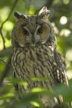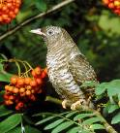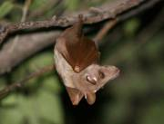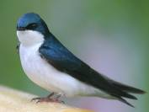

VI. Физминутка. (слайд 8)
У.: - А сейчас я вам предлагаю отдохнуть.

VII. Работа с учебником.
У.: - Продолжаем путь. В этой зоне нет деревьев, но есть травянистый покров, поэтому в траве живет множество насекомых: кобылка, кузнечик, шмель. Раз есть насекомые, значит, есть и много разных птиц: степной жаворонок, дрофа, серая куропатка, журавль красавка. Что это за природная зона? Покажите ее на карте.
Д.: - Это зона степей.
У. : - Существуют птицы которые, будучи очень и очень упитанными, легко и быстро летают, а также стремительно передвигаются по земле. Взрослая дрофа может набрать вес до 25 кг (стоит вспомнить, сколько каждый из вас весит). Неудивительно, что после обеда дрофы обычно много прыгают на месте: так они пытаются похудеть. (слайд 9)

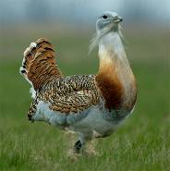

У.: - Чтобы благополучно пройти эту зону, вам нужно выполнить задание в учебнике на стр. 134 упр. 137. Прочитайте внимательно задание. Работу выполняем по вариантам.
1 вариант – работает с первым предложением.
2 вариант – со вторым.
Затем самопроверка с образцом на доске.
Итак, за работу.
Для самопроверки (слайд 10)
1 вариант.

2 вариант.


VIII. Самостоятельная работа в определении склонения имен существительных.
У.: - Отгадайте название следующей природной зоны.
Ее корень в слове «пустовать», суффикс в слове «гусыня», окончание в слове «земля». Назовите эту природную зону и покажите на карте. (слайд 11)
Д.: - Это пустыня.
У.: - Какие интересные факты о пустыне вы запомнили с урока окружающего мира?
(дети рассказывают)
У.: - Труден путь через пустыню. Самая большая мечта путников – вдоволь напиться. И вдруг … о, чудо! Вдали отчетливо виден берег, а дальше – море и даже слышится шум волн и, кажется, что долетают соленые брызги. Путники оживляются: скорей, скорей … Но все это – обман. Кто знает, как называется это явление природы?
Д.: - Мираж.
У.: - Среди раскаленных песков можно увидеть все: целые города, корабли, эпизоды давних событий. До сих пор это загадка. По-разному объясняют: одни – это происходит от соприкосновения разогретого и холодного воздуха. Поверхность соприкосновения отражает предметы, которые находятся очень далеко. Но как тогда объяснить древние города, шум волн? Другие говорят, что только не привидится от изнывающей жары. Иные путешественники убеждены, что миражи почти не случаются. Ученым еще предстоит найти ответ на этот вопрос.
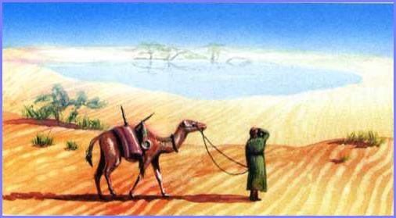

(слайд 12)

У.: - Перед вами карточки с рассказом охотника. Прочитайте, найдите ошибки в содержании. Объясните.
« Это было в пустыне. Охотник три дня гонялся за тиграми, изнемогая от жары и зноя. Верблюд не выдержал и пал. Обжигая ноги о раскаленные камни, охотник едва добрел до большой реки. Здесь он утолил жажду и, скинув пыльную одежду, бросился в воду. Долго плавал, а затем укрылся от палящего зноя в тени саксаульного леса. Стал думать: «Что делать дальше?» Наконец сообразил: построил из саксаульных бревен плот и благополучно достиг на нем ближнего селения».
У.: - Где ошибки?
Д.: - Тигры в пустыне не живут; за три дня верблюды не могут пасть от недостатка воды; саксаул не дает тени; бревен из стволов саксаула сделать нельзя, они корявые.
У.: - Выпишите из рассказа имена существительные в три столбика, по типу склонения.
1-е скл. 2-е скл. 3-е скл.
Пустыне охотник тени
жары дня
ноги тиграми
реки зноя
жажду верблюд
одежду камни
воду леса
бревен
плот
селения

У.: - У нас осталась последняя природная зона. Назовите ее, покажите на карте. В чем особенность данной природной зоны?
Д.: - Зона Черноморского побережья. Она расположена между Кавказскими горами и Черным морем. Это самая маленькая по территории природная зона. Большое влияние на климат оказывает море. Животный и растительный мир разнообразен.
У.: - На Черноморском побережье Кавказа мы можем увидеть широколиственные леса. Из вечнозелёных лиственных растений есть пальмы, магнолии, кипарисы, бамбук, эвкалипт. Известно, что здесь произрастает 4 000 видов растений. Тогда как на всей Земле всего 20 000.
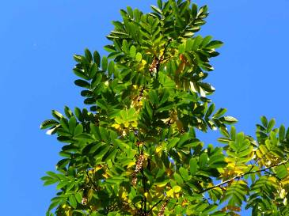

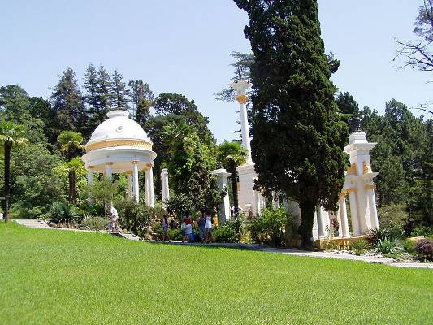

(слайд 13)

У.: - Совершая путешествие по природным зонам России, мы с вами в очередной раз убедились, насколько разнообразен и красив животный и растительный мир нашего государства. Но, к сожалению, всей этой красоте грозит беда. Как вы думаете почему?
(ответы детей об экологических проблемах)
У.: - Молодцы, что вы это понимаете! А в наших ли силах предотвратить эту проблему и как?
(ответы детей)
У.: - Помните, в начале урока я читала отрывок стихотворения Сергея Михалкова? Знаете, что было дальше? Послушайте.
Он шел без ружья и без палки
Высокой зеленой травой.
Летали кукушки да галки
Над самой его головой.
И даже быки-забияки
Мычали по-дружески: "Мм-уу!"
И даже цепные собаки
Виляли хвостами ему.
Он шел по тропам и дорогам,
Волков и медведей встречал,
Но зверь человека не трогал,
А издали только рычал.
Он слышал и зверя и птицу,
В колючие лазил кусты.
Он трогал руками пшеницу,
Чудесные нюхал цветы.
И туча над ним вместо крыши,
А вместо будильника - гром.
И все, что он видел и слышал,
В тетрадку записывал он.
У.: - Так давайте же постараемся быть похожим на этого веселого туриста! Будем путешествовать, но никому при этом не станем причинять вреда!

IX. Подведение итогов.
У.: - Наше путешествие подошло к концу. Что же мы успели сделать за один урок?
Д.: - Повторить тему «Склонение имен существительных» и совершить путешествие по природным зонам России.
У.: - Не правда ли удивительно, что за столь короткий промежуток времени мы успели сделать так много? А помогли нам в этом такие качества как внимательность, отзывчивость, дружелюбность и взаимовыручка. Не теряйте их!
X. Домашнее задание: написать сочинение на тему «Путешествие по природной зоне России», выделить в нем имена существительные, обозначить падеж, склонение.
XI. Рефлексия.
Упражнение «Мишень».
У.: - Оцените, насколько интересно и плодотворно прошел для вас этот урок.
У.: - Спасибо за работу! (слайд 14)

МОУ «Лисьевская средняя общеобразовательная школа»

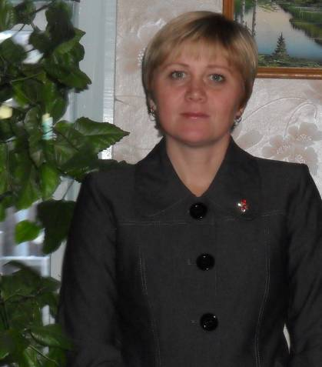

Урок разработан
Степановой Надеждой Владимировной
– учителем начальных классов,
стаж работы 12 лет,
высшая квалификационная категория.

2010 г.
Приложение к уроку.
Приложение 1.

Карточки для упражнения «Мозговой штурм».
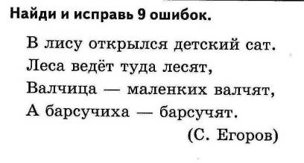
Минутка чистописания.

Ребусы
(слайд 4)

ЛК

(волк)

Фото розовой чайки

Карточка для упражнения в распознавании рода и падежной формы имен существительных.

Фото животных зоны лесов.

Фото дрофы.
Самопроверка упражнения 137 на странице 134 учебника «Русский язык» 4 класс Л.М.Зелениной
1 вариант.
2 вариант.

Рисунок мираж.

Текст для самостоятельной работы в определении склонения имен существительных.

« Это было в пустыне. Охотник три дня гонялся за тиграми, изнемогая от жары и зноя. Верблюд не выдержал и пал. Обжигая ноги о раскаленные камни, охотник едва добрел до большой реки. Здесь он утолил жажду и, скинув пыльную одежду, бросился в воду. Долго плавал, а затем укрылся от палящего зноя в тени саксаульного леса. Стал думать: «Что делать дальше?» Наконец сообразил: построил из саксаульных бревен плот и благополучно достиг на нем ближнего селения».

Образец выполнения задания по тексту о пустыне.
1-е скл. 2-е скл. 3-е скл.
Пустыне охотник тени
жары дня
ноги тиграми
реки зноя
жажду верблюд
одежду камни
воду леса
бревен
плот
селения

Фото растительности Черноморского побережья.

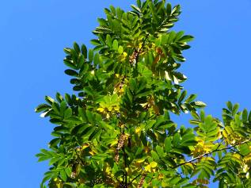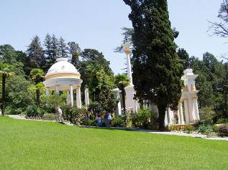

Приложение 2.

Фотоальбом с урока.
